“信用三亚”网站行政处罚信息信用修复操作说明

自然人和法人申请信用修复如下步骤。
步骤1：自然人和法人申请信用修复条件，请打开“信用三亚”网站（http://xysy.sanya.gov.cn）资料下载,如下图所示。
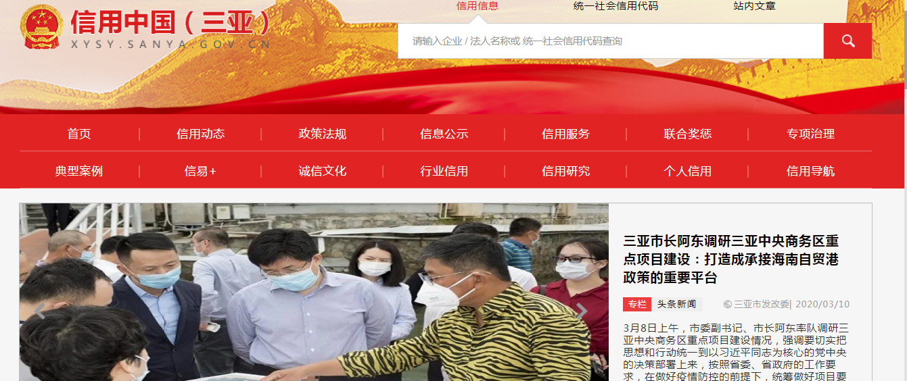
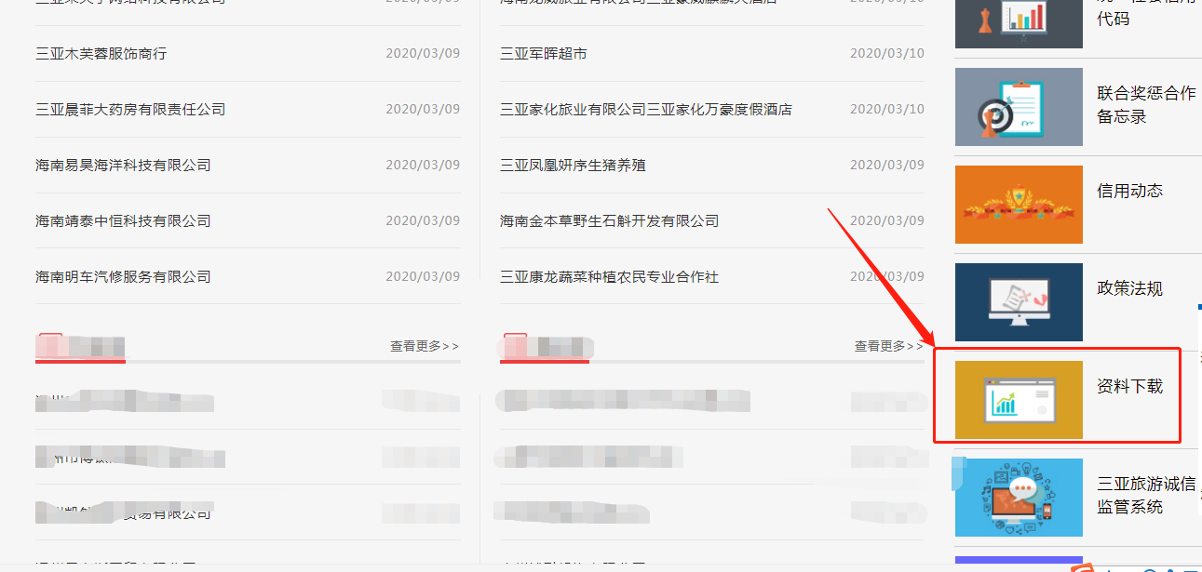

步骤2：点击下载三府〔2019〕150号——三亚市人民政府关于印发《三亚市法人和自然人信用修复管理办法（试行）》的通知，如下图所示。
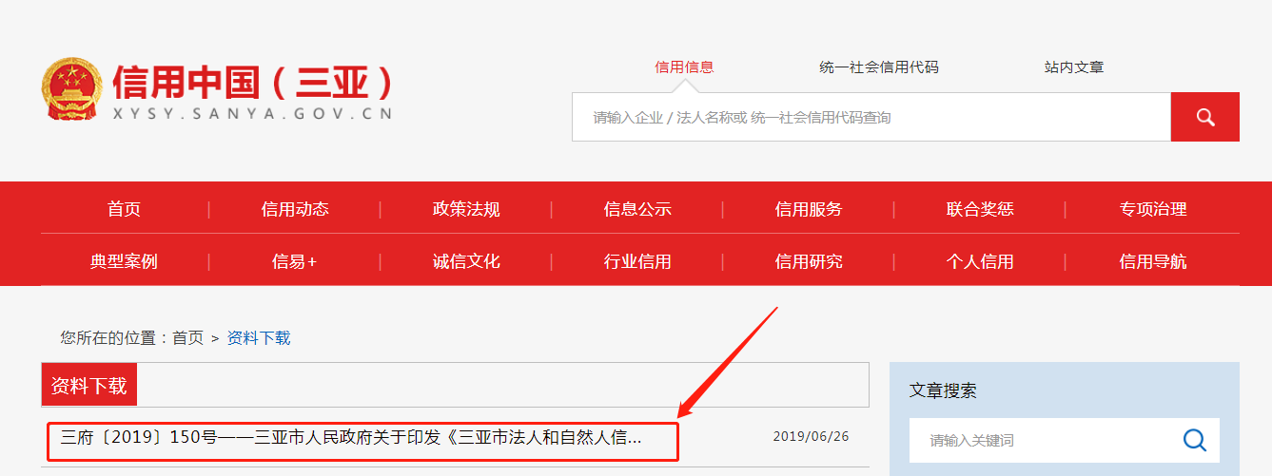
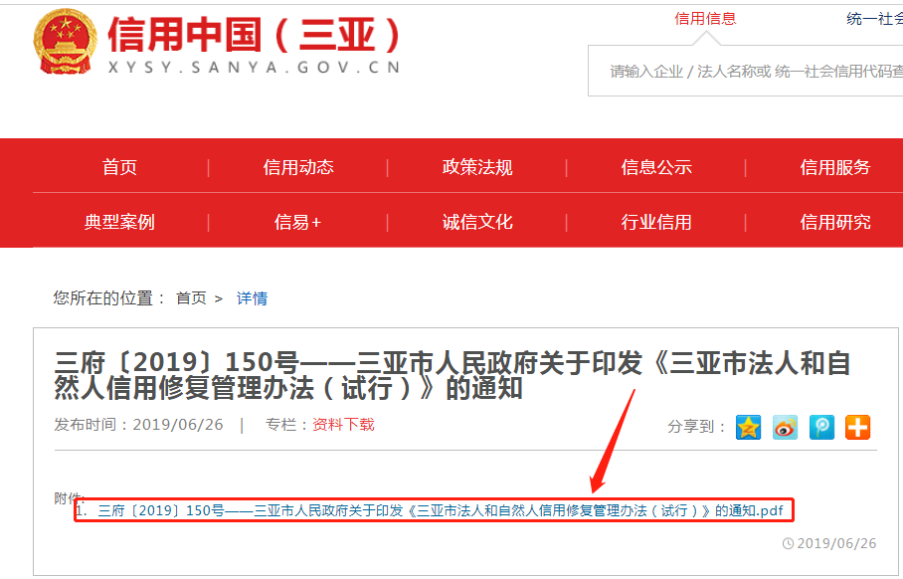步骤3：仔细阅读《三亚市法人和自然人信用修复管理办法》，如果符合修复申请条件，请下载自然人法人信用修复管理办法附件，如下图：
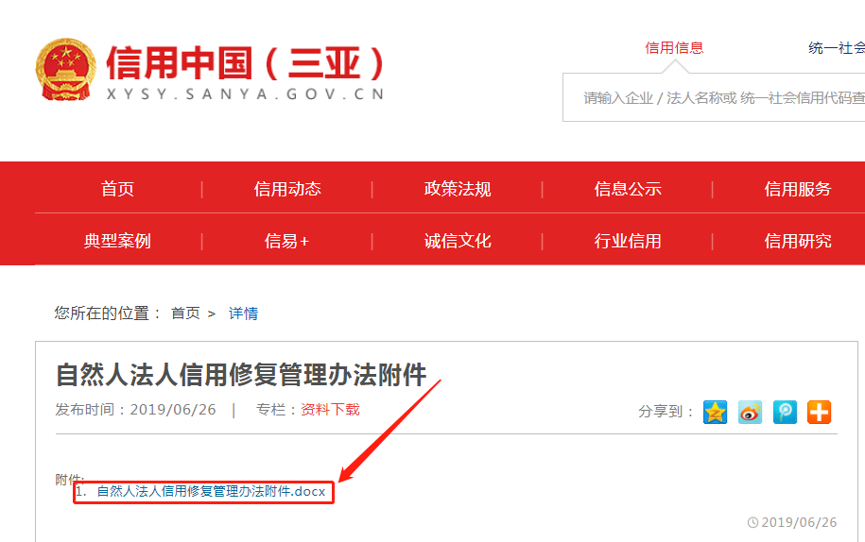
步骤4：填写附件一信用修复申请表，填完信息并盖章如下图所示：

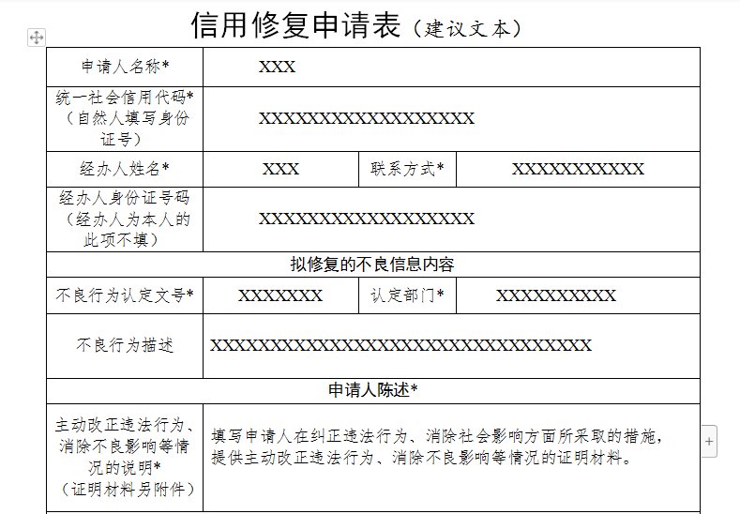
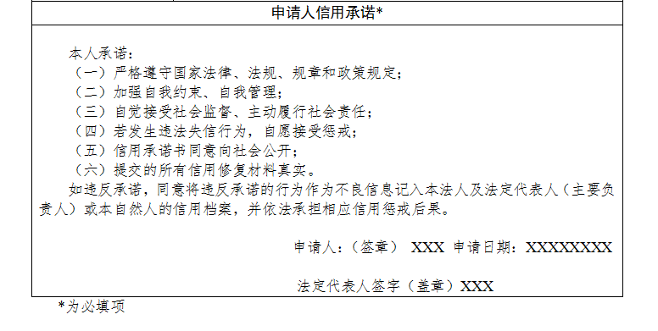
步骤5：填写附件二信用修复决定书，申请人名称、统一社会信用代码（自然人填写身份证号）、联系人名称，联系电话、拟修复的不良行为认定文号，如下图所示：
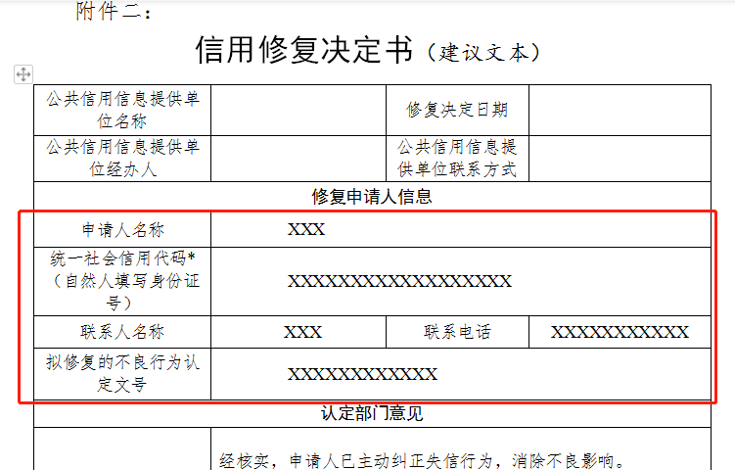
步骤6：找公共信用信息提供单位（行政处罚决定机关）给出修复意见并盖章，公共信用信息提供单位信息和修复意见由公共信用信息提供单位（行政处罚决定机关）工作人员填写，如下图所示：
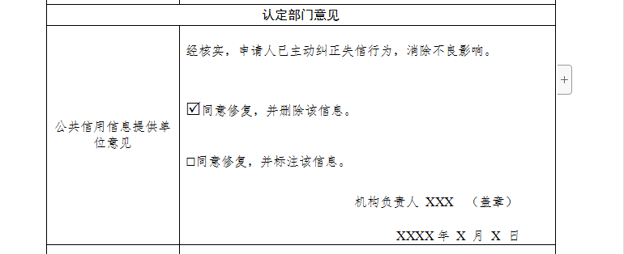
步骤7：公共信用信息提供单位（行政处罚决定机关）给出修复意见并盖章后找市发改委，市发改委给出处理意见和盖章并进行修复，信用修复结果告知自然人或法人，如下图所示：

行政处罚决定机关审批操作如下步骤。

步骤1：行政处罚决定机关审批依据，请打开“信用三亚”网站（http://xysy.sanya.gov.cn）资料下载,如下图所示。

步骤2：点击下载三府〔2019〕150号——三亚市人民政府关于印发《三亚市法人和自然人信用修复管理办法（试行）》的通知，如下图所示。

步骤3：审批附件二信用修复决定书，填写公共信用信息提供单位名称、修复决定日期、公共信用信息提供单位经办人、公共信用信息提供单位联系方式，如下图所示：
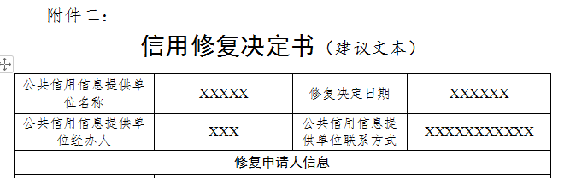步骤4：根据三府〔2019〕150号——三亚市人民政府关于印发《三亚市法人和自然人信用修复管理办法（试行）》的通知给出修复意见以及盖章并填写日期，如下图所示：
